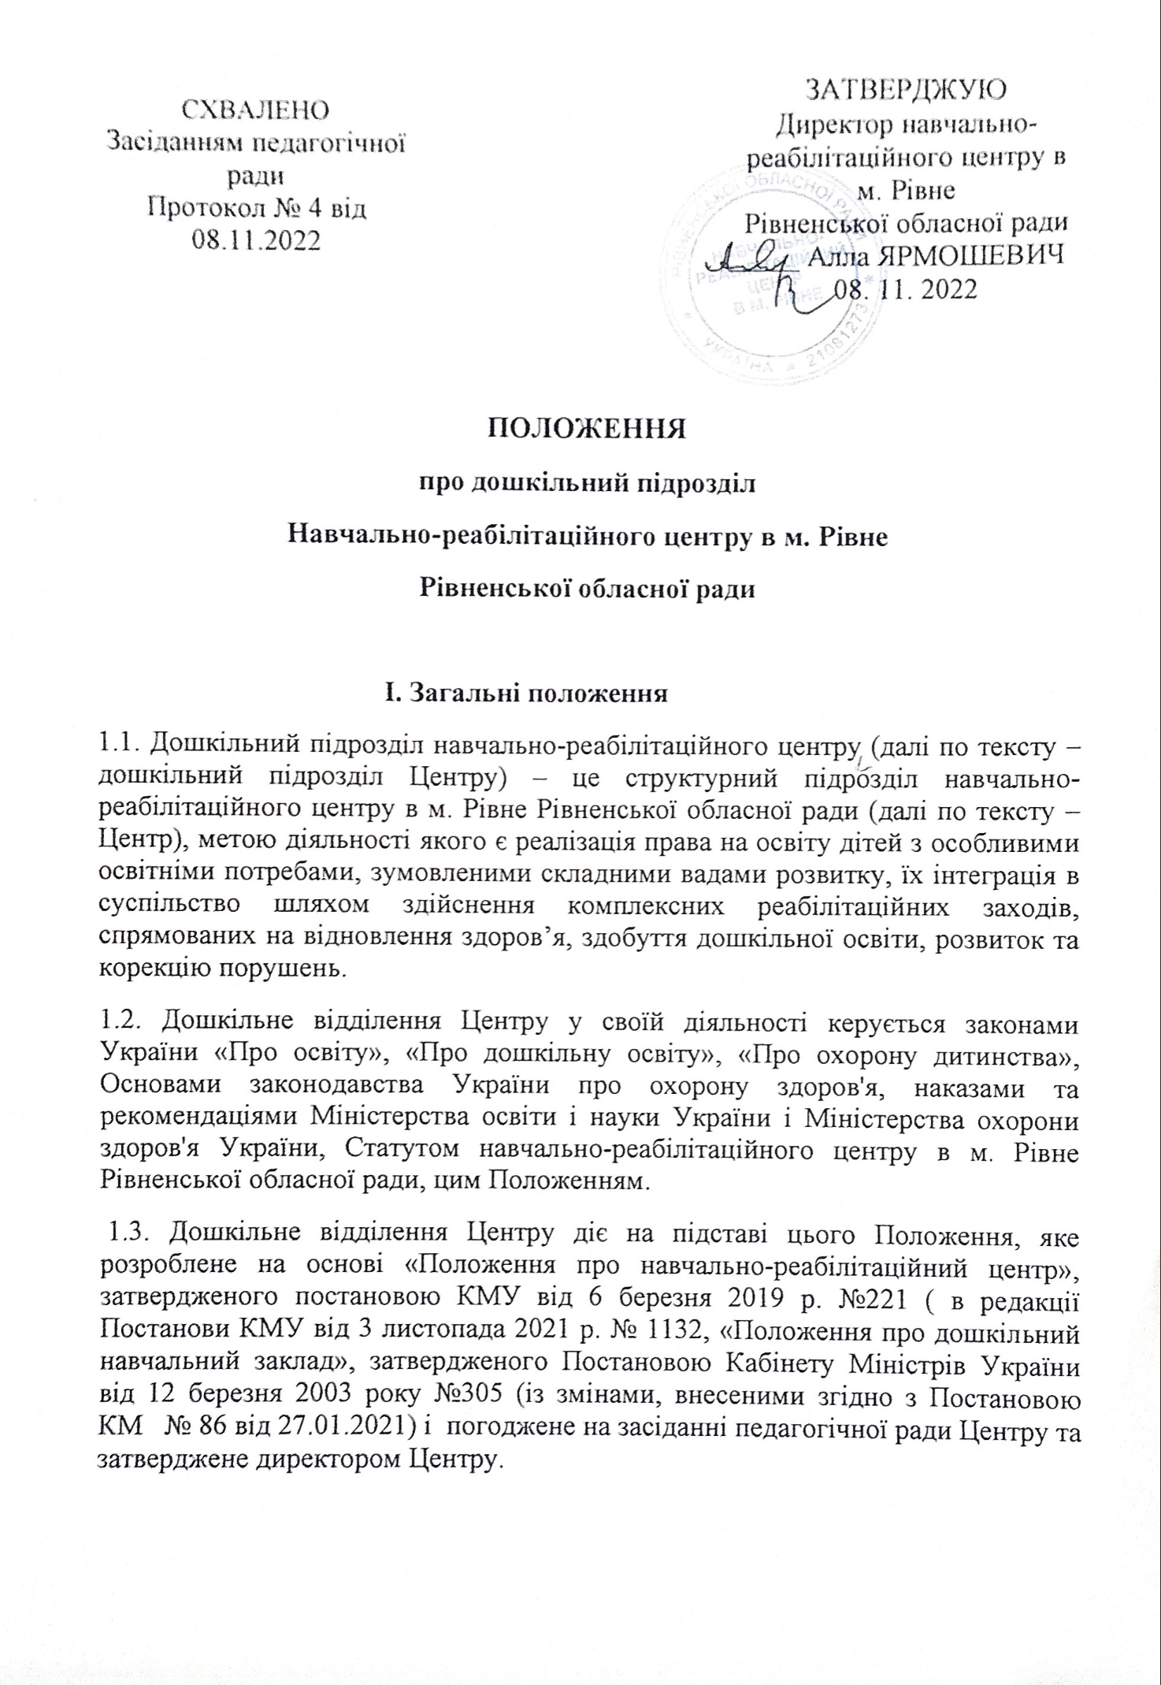
1.4. Місце знаходження дошкільного підрозділу Центру: вул. О.Олеся,буд.16, м. Рівне, 33010, тел. (0362) 641150
1.5. Скорочена назва: Дошкільний підрозділ НРЦ в м. Рівне.
1.6. Головними завданнями дошкільного підрозділу Центру є:
− зміцнення здоров'я, розвиток і формування особистості дітей із складними вадами розвитку;
− забезпечення соціально-психологічної реабілітації та адаптації дитини шляхом спеціально організованого навчально-виховного процесу у комплексі з корекційно-розвивальною та лікувально-оздоровчою роботою.
ІІ. Структура дошкільного підрозділу Центру та порядок його комплектування
2.1. У складі дошкільного підрозділу Центру функціонують вікові групи денного перебування дітей з порушеннями інтелектуального розвитку у поєднанні із тяжкими порушеннями мовлення, з розладами спектру аутизму, синдромом Дауна віком від 3 до 7(8) років;
2.2. У складі дошкільного підрозділу можуть функціонувати групи для дітей з порушеннями інтелектуального розвитку легкого, помірного, важкого ступеня у поєднанні з порушеннями мовлення; з розладами спектру аутизму (не більше 50 відсотків від загальної кількості груп Центру).
2.3. Групи дошкільного підрозділу Центру комплектуються вихованцями, як правило, з однорідними вадами розвитку, що зумовлюють типологічні особливості навчально-пізнавальної діяльності. При комплектуванні також можуть враховуватися вікові (одновікові, різновікові), сімейні (родинні) ознаки.
2.4. До дошкільного підрозділу Центру направляють дітей за згодою батьків, або осіб, які їх замінюють з урахуванням висновку інклюзивно-ресурсних центрів.
2.5. До дошкільних груп для дітей з порушеннями інтелектуального розвитку зараховуються діти з діагнозами: легка розумова відсталість, помірна та тяжка розумова відсталість, органічна деменція різного походження, яка відповідає легкій та помірній розумовій відсталості, внаслідок інфекційних, інтоксикаційних, травматичних та інших постнатальних уражень головного мозку; епілептична деменція (за відсутності денних або частих нічних судомних нападів); шизофренічна деменція (за відсутності психотичних розладів). Тривалість перебування дітей у дошкільних групах для дітей з порушеннями інтелектуального розвитку - від зарахування до початку шкільного навчання.
Не зараховуються до дошкільних груп зазначеного типу діти:
− з глибокою розумовою відсталістю;
− органічною деменцією тяжкого ступеня з вираженою дезадаптацією і відповідною відсутністю навичок самообслуговування;
− органічними захворюваннями головного мозку з денними або частими нічними судомними нападами; шизофренією із стійкими психотичними розладами;
− із затримкою психічного розвитку.

2.6. Прийом дітей до дошкільного підрозділу Центру здійснюється директором протягом календарного року на підставі наступних документів:
- заяви батьків або осіб, які їх замінюють;
- свідоцтва про народження дитини, направлення місцевого органу управління освітою;
- висновку інклюзивно-ресурсного центру;
- індивідуальної програми реабілітації для дитини-інваліда;
-медичної довідки;
-довідки сімейного лікаря про стан здоров'я дитини та епідеміологічне оточення;
- довідки про щеплення.
Крім того, всім дітям з недорозвиненням мовлення рекомендовано мати висновок сурдолога.
2.7. Під час прийому дитини до дошкільного підрозділу Центру директор зобов'язаний ознайомити батьків або осіб, що їх замінюють, із статутом Центру та Положенням про дошкільний підрозділ Центру, іншими документами, що регламентують його діяльність.
2.8. Наповнюваність дошкільних груп для дітей із складними порушеннями розвитку відповідає Закону України «Про дошкільну освіту» та нормативами, встановленими наказом Міністерства освіти і науки України від 20.02.2002 N 128
2.9. Гранична наповнюваність вікових груп для дітей, які мають складні вади розвитку не повинна перевищувати 6 осіб. Допускається перевищення граничної наповнюваності дошкільної групи не більше як на одну особу.
2.10. Дошкільна група відкривається за умови наявності не менше чотирьох вихованців очної (денної) форми здобуття освіти.
2.11. Документи, необхідні для зарахування дитини до Центру, подаються особисто батьками або особами, які їх замінюють.
2.12. Групи комплектуються відповідно до санітарно-гігієнічних норм і правил утримання дітей у дошкільних навчальних закладах з урахуванням побажань батьків або осіб, які їх замінюють.
2.13. Дошкільний підрозділ Центру працює з постійним контингентом вихованців:
− постійний контингент – це вихованці дошкільних груп дошкільного підрозділу;
2.14. Усі діти, які відвідують дошкільний підрозділ Центру, беруться на облік.
2.15. Прийом дітей до дошкільного підрозділу центру та формування нових груп у ньому, переведення у вікову групу проводиться, як правило, до початку навчального року.
2.16. У разі необхідності вихованці можуть зараховуватися або переводитися до іншої групи протягом навчального року на підставі висновку інклюзивно-ресурсного центру.
2.17. За вихованцем дошкільного підрозділу Центру зберігається місце у разі його хвороби, карантину, санаторного лікування, на час відпустки батьків або осіб, які їх замінюють, а також у літній оздоровчий період .
2.18. Відрахування дитини з дошкільного підрозділу Центру може здійснюватися:
− за бажанням батьків або осіб, які їх замінюють;
− на підставі медичного висновку про стан здоров’я дитини, що виключає можливість її подальшого перебування у дошкільному підрозділі Центру;
− в інших випадках, передбачених чинним законодавством .

ІІІ. Організація освітнього процесу
3.1. Зміст дошкільної освіти визначається Базовим компонентом дошкільної освіти і здійснюється за адаптованими та спеціальними програмами для дошкільних навчальних закладів, у тому числі спеціальних, та навчально-методичними посібниками, затвердженими в установленому порядку МОН.
3.2. Дошкільний підрозділ Центру для здійснення освітнього процесу має право обирати програму (програми) розвитку дітей із затверджених в установленому порядку МОН.
3.3. Освітній процес передбачає проведення корекційно-відновлювальної роботи з розділів, у яких визначається зміст корекційної роботи з провідних для дошкільного віку видів діяльності: “Розвиток мовлення”, “Формування елементарних математичних уявлень”, “Ігрова діяльність”, “Ознайомлення з навколишнім”, “Сенсорне виховання”, “Фізичне виховання та основи здоров’я”, “Музичне виховання”. У процесі виховання враховуються індивідуальні особливості розвитку дітей, гігієнічні, медичні та спеціальні психолого-педагогічні рекомендації.
3.4. Освітньо-реабілітаційний процес дітей дошкільного віку будується на основі методик ранньої соціальної реабілітації через педагогічно обґрунтований зміст, форми і методи навчання, що забезпечують дітям засвоєння необхідних знань, умінь та навичок, сприяють підготовці їх до навчання в школі.
3.5. Діяльність дошкільного підрозділу Центру регламентується планом роботи Центру, який складається на навчальний рік, схвалюється педагогічною радою, затверджується директором Центру.
3.6.Режим роботи дошкільного підрозділу Центру схвалюється педагогічною радою, затверджується директором Центру.
3.7. Психологічне забезпечення освітнього і реабілітаційного процесу в дошкільному підрозділі Центру здійснюється практичним психологом.

ІV. Організація харчування дітей у дошкільному підрозділі Центру
4.1. Вихованці дошкільного підрозділу Центру забезпечуються збалансованим харчуванням, необхідним для їх нормального росту і розвитку із дотриманням натурального набору продуктів, визначених МОЗ спільно з МОН за погодженням з Мінфіном, на безоплатній основі.
4.2. Харчування дітей дошкільного підрозділу Центру здійснюється відповідно до чинного законодавства України та встановлених норм, його кратність залежить від режиму роботи закладу та тривалості перебування в ньому дітей.
V. Медичне обслуговування дітей у дошкільному підрозділі Центру
5.1. Медичне обслуговування дітей у дошкільному підрозділі Центру здійснюється на безоплатній основі медичними працівниками, які входять до штату Центру .
5.2. До основних обов'язків медичних працівників дошкільного підрозділу Центру належать:
− моніторинг стану здоров'я, фізичного та нервово-психічного розвитку дітей, надання їм невідкладної медичної допомоги;
− організація і проведення медичних оглядів дітей-сиріт та дітей, які позбавлені батьківського піклування, у тому числі, поглиблених, профілактичних та лікувально-оздоровчих заходів, оцінка їх ефективності;
− здійснення контролю за організацією та якістю харчування, дотриманням раціонального режиму освітньої діяльності;
− медичний контроль за виконанням санітарно-гігієнічного та протиепідемічного режиму;
− проведення санітарно-просвітницької роботи серед батьків або осіб, які їх замінюють та працівників закладу.
5.3. Лікувально-профілактичні та оздоровчі заходи для вихованців дошкільного підрозділу Центру проводяться в спеціально обладнаних кабінетах та приміщеннях закладу.
VI. Учасники освітнього процесу
6.1. Учасниками освітнього процесу у дошкільному підрозділі Центру є вихованці, педагогічні, медичні та інші працівники Центру, батьки або особи, які їх замінюють.
6.2.Усі права та обов'язки учасників освітнього процесу в дошкільному підрозділі Центру визначаються Статутом навчально-реабілітаційного центру в м. Рівне Рівненської обласної ради, розпорядчими документами закладу в межах чинного законодавства.
6.3. Учасники освітнього процесу дошкільного підрозділу Центру є повноправними членами усіх органів громадського самоврядування Центру.
6.4. Педагогічними працівниками дошкільного підрозділу Центру можуть бути особи, які мають відповідну вищу корекційну або дефектологічну педагогічну освіту та/або професійну кваліфікацію педагогічного працівника, належний рівень професійної підготовки, здійснюють педагогічну діяльність, забезпечують результативність та якість своєї роботи, фізичний та психічний стан здоров’я яких дозволяє виконувати покладені на них професійні обов’язки. При призначенні на посаду вихователя дошкільної групи перевага надається особам з вищою освітою за спеціальністю «Дефектологія».
6.5. Працівники дошкільного підрозділу Центру несуть відповідальність за збереження життя, фізичне і психічне здоров’я вихованців згідно із законодавством
VII. Управління дошкільним підрозділом Центру
7.1.Загальне керівництво дошкільним підрозділом Центру здійснює директор навчально-реабілітаційного центру в м. Рівне Рівненської обласної ради, безпосереднє керівництво – заступники директора з навчально-виховної роботи.
7.2.Заступники директора з навчально-виховної роботи відповідають:
- за організацію освітнього процесу в дошкільному підрозділі Центру;
− здійснюють керівництво і систематичний контроль за якістю педагогічного процесу в дошкільному підрозділі Центру;
− складають графіки роботи педагогічних працівників, режими, плани роботи, посадові інструкції, інші документи, що регламентують його діяльність;
− координують роботу з розроблення необхідної методичної документації, підготовки та проведення педагогічних рад і методичних заходів;
− відповідають за реалізацію завдань дошкільної освіти, визначених законом України «Про дошкільну освіту» та забезпечення рівня дошкільної освіти у межах державних вимог до її змісту і обсягу;
VIIІ. Фінансово–господарська діяльність та матеріально–технічна база дошкільного підрозділу Центру
8.1. Фінансово-господарська діяльність дошкільного підрозділу Центру провадиться відповідно до законодавства, Статуту Центру та цього Положення.
8.2. Фінансово-господарська діяльність дошкільного підрозділу Центру провадиться на основі та в межах кошторису Центру, який складається і затверджується відповідно до чинного законодавства.
8.3. Джерелами фінансування дошкільного підрозділу Центру є кошти, визначені Статутом Центру.
8.4. Штатний розпис дошкільного підрозділу Центру є складовою штатного розпису Центру, який розробляється Центром відповідно до чинного законодавства і затверджується у встановленому чинним законодавством порядку.
8.5.Дошкільний підрозділ Центру користується закріпленими за ним приміщеннями та майном Центру .

ІХ. Контроль за діяльністю дошкільного підрозділу Центру
9.1. Контроль за діяльністю дошкільного підрозділу Центру у сфері дошкільної освіти як структурного підрозділу Центру здійснюється відповідно до чинного законодавства в галузі освіти та Статуту Центру.
9.2. Аналіз, внутрішній моніторинг якості освітньої діяльності дошкільного підрозділу Центру здійснює адміністрація Центру..

Х. Реорганізація або ліквідація дошкільного підрозділу Центру
10.1. Реорганізація дошкільного підрозділу Центру здійснюється в разі зміни організаційної структури Центру.
10.2. Рішення про реорганізацію дошкільного підрозділу Центру приймає директор Центру за погодженням із засновником закладу.
10.3. Про зміни істотних умов праці, пов’язані з реорганізацією дошкільного підрозділу Центру, працівників персонально попереджають не пізніше ніж за два місяці.
10.4. Порядок і строки реорганізації дошкільного підрозділу Центру визначаються чинним законодавством України.

